**Grupa A**

**imię i nazwisko**

**klasa**

**data**

# Ekologia

## Test sprawdzający – rozdział III

**1**. Uzupełnij schemat ilustrujący skład ekosystemu.

**0–2 p.**

|  |  |
| --- | --- |
| **Ekosystem** | |
| ………………………………………………………... | biotop |
| Elementy ………………………………………………,  na przykład, …………………………………………………………  ………………………………………………………… | Elementy ………………………………………………,  na przykład, ……………………………………………………………  …………………………………………………………… |

**2**. Przeanalizuj wykres przedstawiający zakresy tolerancji ekologicznej dwóch gatunków A i B.   
Następnie uzupełnij zdania.

**0–2 p.**

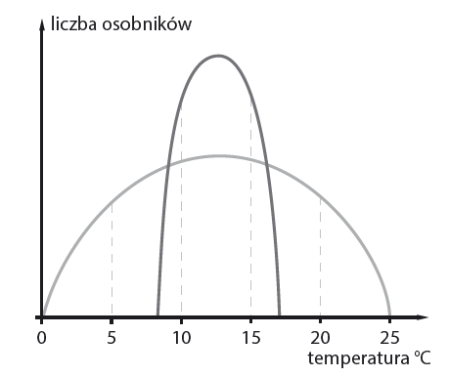

A

B

Minimalna wartość temperatury dla gatunku A wynosi około

……………, a maksymalna dla gatunku B –……………….  
 Optimum dla gatunku A wynosi………………………, a dla gatunku B –  
……………………. To oznacza, że większy zakres tolerancji   
na temperaturę ma gatunek ……… .

**3**. Podaj dwie korzyści wynikające ze skupiskowego rozmieszczenia organizmów.

**0–2 p.**

…………………………………………………………………………………………………………………….

…………………………………………………………………………………………………………………….

**4**. Oceń, czy podane informacje dotyczące zależności antagonistycznych są zgodne z prawdą.   
Zaznacz literę P, jeśli informacja jest prawdziwa, albo literę F – jeśli jest fałszywa.

**0–3 p.**

|  |  |  |  |
| --- | --- | --- | --- |
| 1. | Drapieżniki dokonują selekcji, w wyniku której przy życiu pozostają najlepiej przystosowane osobniki. | P | F |
| 2. | Działalność roślinożerców zawsze doprowadza do śmierci rośliny. | P | F |
| 3. | Skutkiem konkurencji międzygatunkowej może być zmiana niszy jednego z konkurujących gatunków. | P | F |

**5**. Na terenie pewnego rezerwatu o powierzchni 40 ha żyją sarny: 5 samic, 4 samce oraz 11 młodych.

**0–2 p.**

Oblicz, jakie jest zagęszczenie saren w tym rezerwacie, i zapisz wynik.

………………………………………………………………………………………………………………………..

………………………………………………………………………………………………………………………..

**6**. Podaj dwa przystosowania do zdobywania pokarmu u przedstawionego na fotografii gatunku.

**0–2 p.**

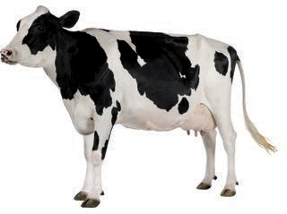

………………………………………………………………………..

………………………………………………………………………..

………………………………………………………………………..

………………………………………………………………………..

**0–2 p.**

**7**. Podkreśl określenia, które zawierają informacje o przystosowaniach do pasożytnictwa.

A. Dobrze rozwinięte narządy zmysłów C. Wydawanie na świat dużej liczby potomstwa

B. Brak układu pokarmowego D. Obecność odnóży czepnych lub przyssawek

**0–1 p.**

**8**. Zaznacz poprawne dokończenie zdania.

Komensalizm to zależność

A. antagonistyczna. C. konieczna do przeżycia obu organizmom.

B. przynosząca jednostronne korzyści. D. przynosząca obustronne korzyści, ale niekonieczna do przeżycia.

**9**. Uporządkuj informacje dotyczące symbiozy i protokooperacji. Wpisz obok nazw zależności   
właściwe litery.

**0–3 p.**

A. Zależność między ukwiałem a krabem pustelnikiem

B. Zależność między grzybem a glonem w plesze porostu

C. Niezbędna obu organizmom do przeżycia

D. Nie jest konieczna, ale poprawia jakość życia obu partnerów

E. Zależność między koźlarzem a brzozą 1. Symbioza ……………………………..

F. Zależność łącząca bąkojady i bawoły 2. Protokooperacja ………………………

**0–2 p.**

**10**. Skreśl niepotrzebne wyrazy tak, aby zdania zawierały prawdziwe informacje.

Na skałach rozwijają się organizmy pionierskie, na przykład porosty. Przyspieszają one procesy wietrzenia zasiedlonych skał. Dopiero na takim podłożu mogą wyrastać mchy. Opisany proces to sukcesja *pierwotna* / *wtórna*. Kolejnym jej etapem jest rozwój *roślin zielnych* / *krzewów*. Po *setkach* / *tysiącach* lat na tym obszarze wykształca się *las* / *łąka*.

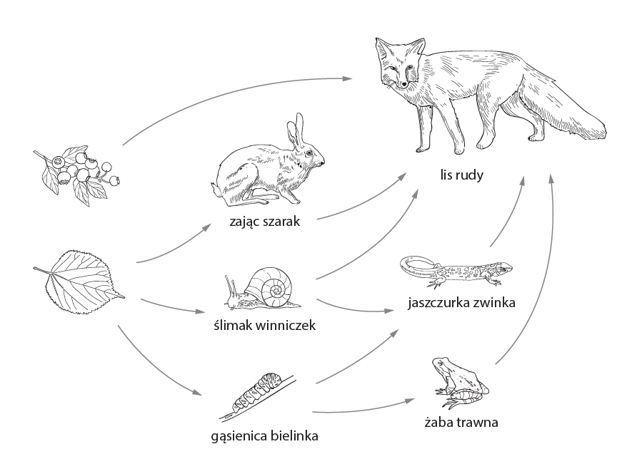**11**. Przeanalizuj schemat, który przedstawia sieć pokarmową   
w środowisku lądowym. Następnie wykonaj polecenia.

**0–3 p.**

a) Podaj nazwę poziomu troficznego, na którym znajduje się lis rudy, gdy zjada każde z podanych organizmów.

A. Jagody – ……………………………….

B. Zając – ……………………………….

C. Żaba – ……………………………….

b) Ułóż łańcuch pokarmowy, do którego ostatniego   
ogniwa dociera najmniej energii.

……………………………………………………

**Grupa B**

**imię i nazwisko**

**klasa**

**data**

# Ekologia

## Test sprawdzający – rozdział III

**1**. Uzupełnij schemat ilustrujący skład ekosystemu.

**0–2 p.**

|  |  |
| --- | --- |
| **Ekosystem** | |
| ………………………………………………………... | biotop |
| Elementy ………………………………………………,  na przykład, …………………………………………………………  ………………………………………………………… | Elementy ………………………………………………,  na przykład, ……………………………………………………………  …………………………………………………………… |

**2**. Przeanalizuj wykres przedstawiający zakresy tolerancji ekologicznej dwóch gatunków A i B.   
Następnie uzupełnij zdania.

**0–2 p.**



A

B

Maksymalna wartość temperatury dla gatunku A wynosi około ………….. ,   
a minimalna dla gatunku B –…………………………... .   
Optimum dla gatunku A wynosi …………………………., a dla gatunku B –

……………………………. To oznacza, że większy zakres tolerancji   
na temperaturę ma gatunek ………... .

**3**. Podaj dwie wady wynikające ze skupiskowego rozmieszczenia organizmów.

**0–2 p.**

…………………………………………………………………………………………………………………….

…………………………………………………………………………………………………………………….

**4**. Oceń, czy podane informacje dotyczące zależności antagonistycznych są zgodne z prawdą.   
Zaznacz literę P, jeśli informacja jest prawdziwa, albo literę F – jeśli jest fałszywa.

**0–3 p.**

|  |  |  |  |
| --- | --- | --- | --- |
| 1. | Działalność roślinożerców zawsze doprowadza do śmierci rośliny. | P | F |
| 2. | Skutkiem konkurencji międzygatunkowej może być zmiana niszy jednego z konkurujących gatunków. | P | F |
| 3. | Drapieżniki dokonują selekcji, w wyniku której przy życiu pozostają najlepiej przystosowane osobniki. | P | F |

**5**. Na terenie pewnego rezerwatu o powierzchni 40 ha żyją sarny: 5 samic, 4 samce oraz 11 młodych.

**0–2 p.**

Oblicz, jakie jest zagęszczenie saren w tym rezerwacie, i zapisz wynik.

………………………………………………………………………………………………………………………..

………………………………………………………………………………………………………………………..

**6**. Podaj dwa przystosowania do zdobywania pokarmu u przedstawionego na fotografii gatunku.

**0–2 p.**

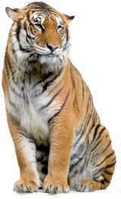

………………………………………………………………………..

………………………………………………………………………..

………………………………………………………………………..

………………………………………………………………………..

**0–2 p.**

**7**. Podkreśl określenia, które zawierają informacje o przystosowaniach do pasożytnictwa.

1. Składanie niewielkiej liczby jaj C. Pobieranie pokarmu całą powierzchnią ciała

B. Brak narządów zmysłów D. Wytwarzanie substancji znieczulających

**0–1 p.**

**8**. Zaznacz poprawne dokończenie zdania.

Komensalizm to zależność

A. przynosząca obustronne korzyści, ale niekonieczna do przeżycia. C. przynosząca jednostronne korzyści.

B. konieczna do przeżycia obu organizmom. D. antagonistyczna.

**9**. Uporządkuj informacje dotyczące symbiozy i protokooperacji. Wpisz obok nazw zależności   
właściwe litery.

**0–3 p.**

1. Zależność między kolibrem a roślinami
2. Zależność między łubinem a bakteriami brodawkowymi
3. Zależność między borowikiem a sosną
4. Zależność łącząca mrówki i mszyce
5. Nie jest konieczna, ale poprawia jakość życia obu partnerów 1. Protokooperacja ………………………..
6. Niezbędna obu organizmom do przeżycia 2. Symbioza …………………………….

**0–2 p.**

**10**. Skreśl niepotrzebne wyrazy tak, aby zdania zawierały prawdziwe informacje.

Stopniowo wśród traw na nieużytkowanej przez człowieka łące pojawiają się inne wieloletnie rośliny zielne,

takie jak pokrzywa czy barszcz. Opisywany proces to sukcesja *pierwotna* / *wtórna*. Kolejnym jej etapem jest rozwój

*drzew* / *krzewinek*. Po *setkach* / *tysiącach* lat na tym obszarze wykształca się *las* / *łąka.*

**11**. Przeanalizuj schemat, który przedstawia sieć pokarmową   
w środowisku lądowym. Następnie wykonaj polecenia.

**0–3 p.**

 a) Podaj nazwę poziomu troficznego, na którym znajduje się lis rudy, gdy zjada każde z podanych organizmów.

A. Jagody – …………………………………..

B. Ślimak – …………………………………..

C. Jaszczurka – ………………………………

b) Ułóż łańcuch pokarmowy, do którego ostatniego   
ogniwa dociera najmniej energii.

……………………………………………………

www.dlanauczyciela.pl | © Copyright by Nowa Era Sp. z o.o.